Рисование «Скворечник»
Цель: развитие художественно-творческих способностей детей.
Задачи:
- научить детей рисовать предмет, состоящий из прямоугольной формы, круга, прямой крыши;
- правильно передавать относительную величину частей предмета.
- закреплять приемы закрашивания.;
- Воспитывать интерес к занятию, аккуратность.

Материал: акварельные краски, влажные салфетки, кисточки, изображения веток вербы.

- Беседа с ребенком.
Светает рано по утрам
Проталины и тут и там
Ручей шумит как водопад
Скворцы к скворечнику летят

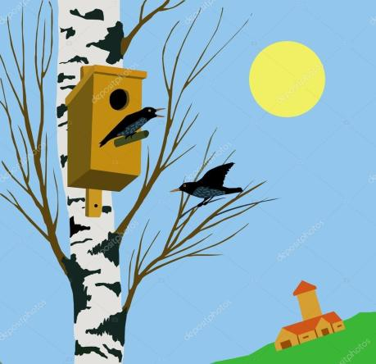

Многие птицы возвращаются к нам весной: ласточки, утки, грачи и скворцы (слова сопровождаются показом картинок с изображением соответствующих птиц). Птицы строят гнёзда и выращивают птенцов. Однако если вы внимательно слушали загадку, то сразу определите,какая из птиц не строит гнезда: ласточка, утка, грач, или скворец?
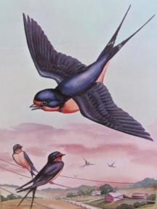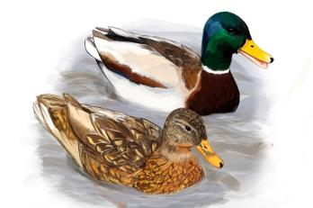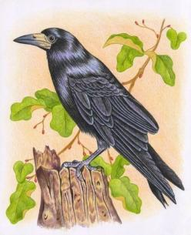

Верно, это скворец.
Скворец не строит гнезда, он к скворечнику летит. А кто делает для скворцов домик?
Когда прогуливались вокруг детского сада, а также когда вы гуляли со своими родителями, то наблюдали на деревьях небольшие деревянные домики. Это скворечники.
Давайте ещё раз выделим основные части скворечника и так,какой они формы: сам домик - прямоугольной формы, крыша - треугольной, лаз (леток)-круглой, с помощью которого скворец, проникает в свой домик, а снизу у домика - длинная, узкая дощечка - рейка, чтобы прикрепить скворечник к дереву.
Скворечник изготавливается из дерева.

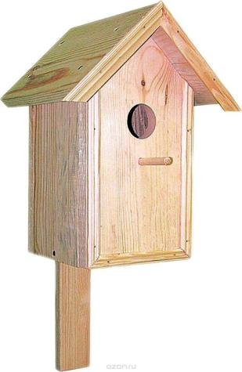

- Пальчиковая гимнастика
Прежде, чем приступить к работе, давайте согреем пальчики.
Солнышко, солнышко
Погуляй у речки. (Шевелят пальцами обеих рук).
Солнышко, солнышко
Разбросай колечки. (Быстро сжимают и разжимают кулаки).
Мы колечки соберём
Золоченые возьмём, (Хватательные движения щепотью).
Покатаем, поваляем (Трут ладонь о ладонь).
И назад тебе вернём. (Поднимают руки вверх, раздвинув пальцы).

- Рисование
Я нарисую для скворца домик, окрашенный в зелёный цвет. Напомню, что у кисточки есть ворс - им мы будем рисовать, металлический воротничок, и деревянная палочка.
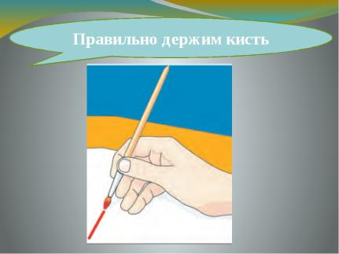
Держать кисточку необходимо за середину деревянной палочки, недалеко от металлического воротничка, и стараться не запачкать металлический воротничок в краске. Покажите, как будем держать кисточку. Я набираю на кисточку воду, лишнюю каплю убираю о край баночки, затем набираю на ворс зелёную краску так, чтобы весь ворс был в краске, а не только её кончик (показ, но лишнюю краску обязательно убираю о край баночки. После этого приступаю к рисованию.

- Какой формы скворечник? (прямоугольный) Скворечники одинаковые , что у них разное ?
- Крыша? (прямая или треугольная )
- Леток? (круглый)
- Каких размеров части скворечника? (прямоугольная часть самая большая, над ней прямая крыша, она поменьше, на прямоугольной части имеется отверстие – леток).

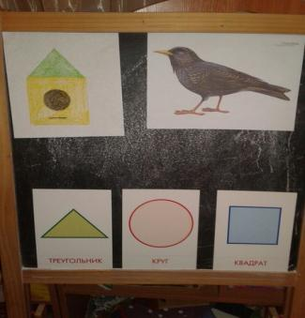
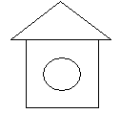

- Похвалить ребенка и прочитать ему стихотворение
Занятие заканчиваю чтением стихотворения .
Мы с братишкою моим
Птицам домик мастерим.
Небольшой, опрятный внешне.
Называется скворечник.
Окон нет. Есть только лаз,
Да жердина - напоказ.
Прилетят весной скворцы,

